**Homilie – Maria Tenhemelopneming 15.08.2023**

*Apokalyps 11, 19a; 12, 1-6a.10ab / Psalm 45 / 1 Korintiërs 15, 20-26 / Lucas 1, 39-56*

15 augustus is hét Mariafeest bij uitstek. Het is een hoogfeest, zelfs een verrijzenisfeest. Wat aan Jezus gebeurt in de opstanding uit de dood, wordt ook het voorrecht van Maria bij haar tenhemelopneming. Maar eigenlijk lezen we in de evangelies niet zoveel over Maria. Aan Lucas hebben we dat prachtig boodschapverhaal te danken dat toch wel een bijzonder licht werpt op alles wat er verder over haar gezegd wordt. In dat verhaal van de boodschap van de engel ontmoeten hemel en aarde elkaar in die vraag van God aan Maria om met heel haar wezen mee te werken aan de voltooiing van zijn schepping. En Maria antwoordt volmondig *‘ja’*, hoewel ze op dat moment nog niet weet welke consequenties dat voor haar heeft. Maar haar vertrouwen in God is zo groot dat ze aanvaardt door Hem bewoond te worden in het nieuwe leven dat ze ter wereld zal brengen. Op die manier geeft ze aan heel de wereld het geschenk van Gods menslievendheid.

In het Johannesevangelie ontmoeten we Maria voor het eerst op een bruiloftsfeest te Kana. Jezus verricht daar zijn eerste wonder. Of beter: Hij stelt er een teken van overvloed dat verwijst naar de volheid van leven dat in Hem aan het licht komt. Maar het initiatief gaat uit van zijn moeder, die als bezorgde vrouw heeft gezien dat er geen wijn meer is. Ze verwijst dan de bedienden naar haar Zoon met de veelzeggende woorden: *‘Doe maar wat Hij jullie zeggen zal’*. Zo maakt zij op haar manier de doorbraak van Gods Koninkrijk mogelijk waarvoor Jezus op de wereld is gekomen. En ze laat Jezus voluit zijn wie Hij is: de Messias, degene die door heel Israël verwacht werd.

Als we die beide momentopnamen uit Maria’s leven samenvatten, dan treft me die dubbele beweging die heel haar leven kenmerkt en bezielt. Van de ene kant is zij de vrouw die openstaat voor God en zich met heel haar wezen naar Hem toekeert door haar jawoord te geven. Van de andere kant is zij de gelovige die naar haar Zoon verwijst in alles wat zij doet en zegt. Haar Zoon is er niet voor haar, maar voor de mensen, de mensen in nood het eerst. God ontvangen én God geven: dat is Maria helemaal. Vanaf het begin tot op vandaag werkt zij mee aan de voltooiing van de schepping. En omdat zij in dat scheppingswerk een unieke plaats bekleedt, mag zij delen in de heerlijkheid van haar Zoon bij de Vader.

Maar haar tenhemelopneming was geen afscheid. Dat was het bij Jezus ook niet. Mensen hebben eeuwenlang ervaren dat ze vanuit de hemel de aarde niet loslaat. De troost die iemand vindt in het rozenkransgebed, het vertrouwen waarmee mensen op bedevaart gaan en bidden voor hun zieken, het kaarsje dat mensen branden, hoeven geen uitleg. Want we bevinden ons dan in het domein van het hart, waar vreugde en verdriet, zorgen en angsten een eigen bestaan leiden. Op welke manier mensen ook uitdrukking geven aan hun geloof, door hun gebed, door een kaarsje te branden of bloemen te plaatsen, altijd weer opnieuw gaat het om hetzelfde vertrouwen dat zij ‘van de overkant’ naar hen luistert en hen begrijpt . Daarom is zij voor heel veel mensen de ‘hemelse Moeder’ die heel de wereld in haar hart draagt.

Het evangelie op dit hoogfeest is het danklied van Maria, haar ‘Magnificat’. Een vreugdelied of een protestlied, maar vooral de vertolking van haar persoonlijke geloofservaring. Zij bezingt haar God en de wondere kracht van zijn liefde die zich een eigen weg baant in de mensengeschiedenis. Het is een tegendraads lied, want we zijn gewoon aan een wereld waarin het recht van de sterkste geldt. Maar tegelijk herkennen we in dat lied onze eigen verwachtingen. Ook wij hopen dat God onze kleinheid tegemoet komt met zijn barmhartigheid. We hopen dat macht en geweld nooit de bovenhand halen in onze wereld. We hopen dat God inderdaad de kant kiest van de geringen. Dat zingt en bidt Maria. Haar eigen levensgeschiedenis doet haar beseffen wie God is en hoe Hij te werk gaat. Hij verkiest eenvoudige mensen om zijn scheppingswerk te voltooien. Arme en kleine mensen maakt Hij groot. Maria heeft ervaren dat God haar geloof in Hem nooit heeft beschaamd. En daarom zingt ze haar Magnificat.

Je zou kunnen zeggen dat dit lied van Maria als een echo weerklinkt op de tekst uit de eerste lezing, dat visioen van Johannes over een grote draak, een duivels monster met zeven koppen en tien horens. Dat machtig wezen vaagt met één klap van zijn staart één derde van de sterren van het firmament weg. Die draak staat tegenover die kwetsbare vrouw, extra kwetsbaar, want in barensweeën. Dat monster is erop uit om het nieuwe leven, een pasgeborene, de hoop voor de toekomst, meteen na de geboorte te vernietigen. Zoals machtigen beslissen over het leven van mensen, ook vandaag nog. Maar God komt tussenbeide. Hij beschermt vrouw en kind; Hij beschermt het kwetsbare en verhindert dat datgene wat hoop voor de toekomst biedt, wordt vernietigd.

Ook in het geloof van Maria, dat ze uitzingt in haar Magnificat, staat de kleine mens, de geringe, de machteloze centraal. Vandaag mogen wij dan ook dankend bidden omdat zij ‘van de overkant’, vanuit Gods hemel, voor ieder van ons een zorgende Moeder is die ons altijd nabij blijft. Zalige hoogdag!

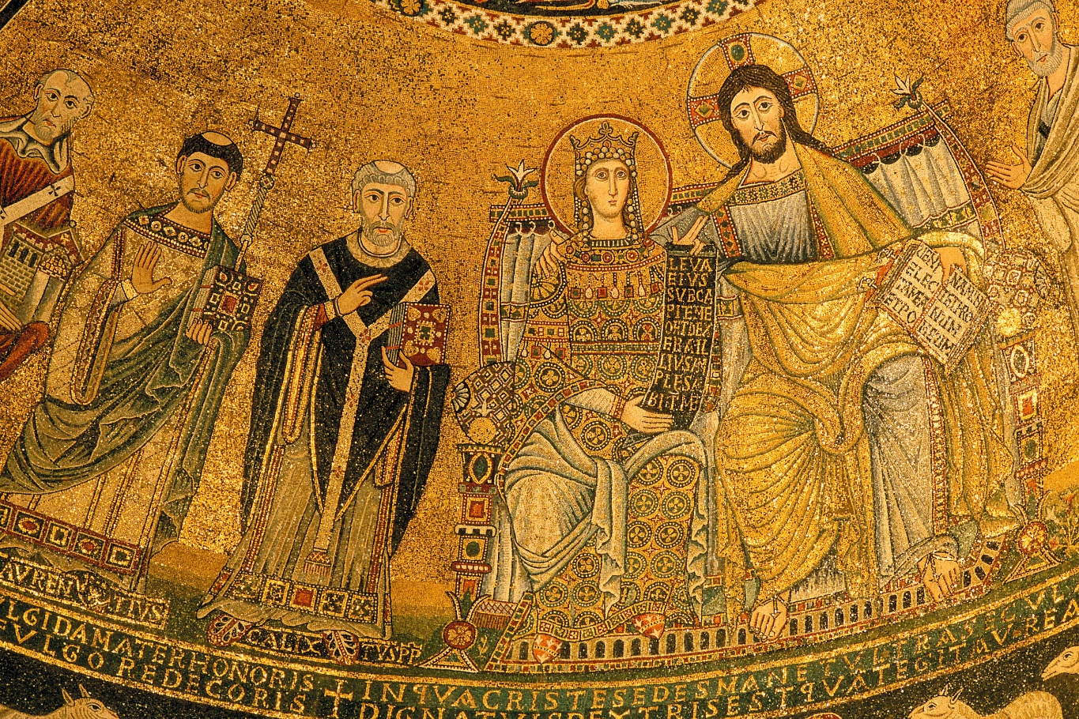

‘Maria’s opname in de hemel’, Mozaïek in de apsis van de Basiliek Santa Maria in Trastevere, Rome

*Jan Verheyen – Lier.*

###### Maria Tenhemelopneming – 15.08.2023